16 de diciembre
¡RAYUELA DE NÙMEROS!
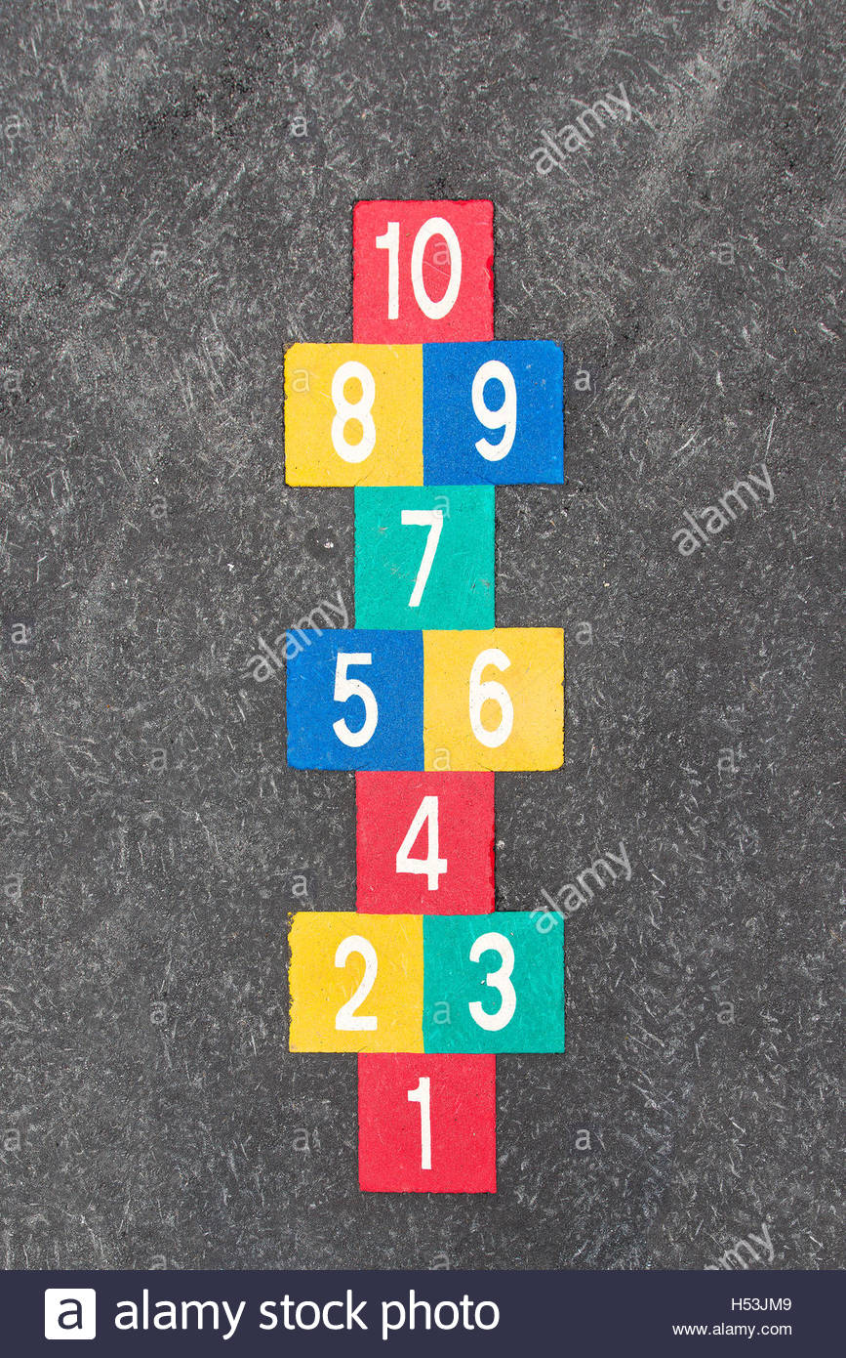
- Armamos en casa o en el patio de casa una rayuela de números del 10 al 20 (pueden hacerlos desordenados)
- Un miembro de la familia debe ir diciendo los números en inglés (fifteen- twenty- ten- sixteen) y el niño debe ir saltando al número nombrado. Si se equivoca y salta en un número que no fue nombrado, debe volver a empezar.
¡A JUGAR!

